**ГОДИШЕН ОТЧЕТ ЗА ДЕЙНОСТТА**

**НА НАРОДНО ЧИТАЛИЩЕ „ПРОСВЕТА-1881”**

**СЕЛО КОСТЕНЕЦ ЗА ПЕРИОДА 01.01.2019 г.-31.12.2019 г.**

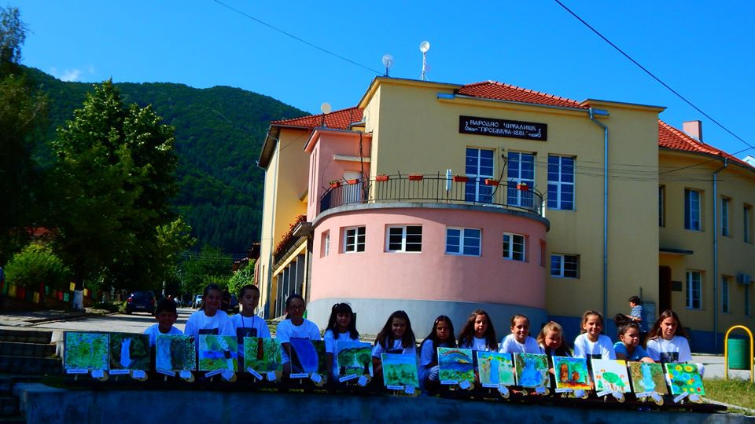

Българските читалища са били и продължават да бъдат средства на многобройна културна, просветна, възпитателна, образователна и развлекателна дейност. В подкрепа на това е дейността на НЧ „Просвета–1881“ село Костенец.

Стратегическата цел, която си поставихме е насочена към съхраняване и модернизиране на читалището като традиционно културно-просветно място, където хората могат да се занимават с творчество, да общуват с различни изкуства. В съответствие на заложените цели, Устава, Културния календар, Годишната програма за развитие и на Закона за народните читалища основните насоки в работата на читалището през изминалата година бяха свързани със запазване неговия авторитет и с надграждане на културната дейност чрез:

♣ поддържане на общодостъпна библиотека и насърчаване на четенето, на културния обмен и организирането на инициативи с иновативен характер;

♣ опазване и популяризиране на културното многообразие, на нематериалното културно наследство, традициите, фолклора и развитие на техния потенциал;

♣ създаване на добри условия за художественотворческо реализиране и изявя на действащите към читалището културни формации и състави;

♣ поддържане и подобряване на материалната база в рамките на предоставената държавна субсидия и собствените финанси;

♣ разширяване на социалния обхват на читалищната дейност;

♣ диалог и партньорство с общината, НПО и бизнеса за развитие на културните процеси;

♣ участия в проекти за устойчиво развитие на дейността и нейното финансово подпомагане;

♣ модернизиране на читалището като самоуправляваща се организация, повишаване квалификацията и уменията на кадрите в читалищата за работа в съвременните условия.

Най-традиционната дейност на читалището от създаването му до днес е тази на читалищната библиотека. Днес, тя е пряко зависима от съвременните тенденции да бъде информационен център и част от изградената система на глобални библиотеки, както и да продължи да е място за широк достъп на читатели, желаещи да получат познание.

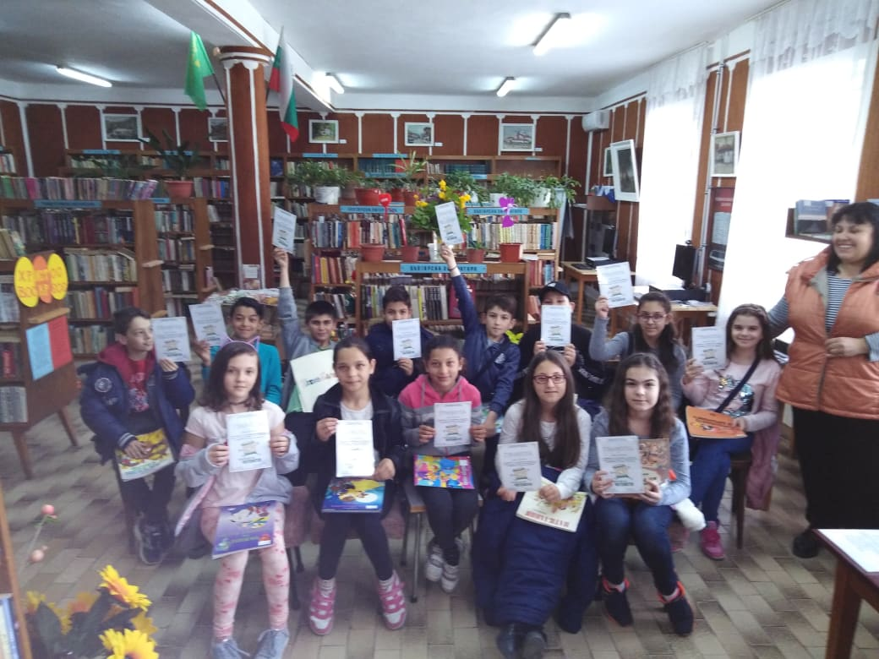

Към 31.12.2019 г. библиотечният фонд, който е предоставен за обслужване на нашите читатели от всички категории и възрастови групи и от всички отрасли на знанието е 17 634 библиотечни документи. През същата година няма отчисляване на библиотечни документи. През отчетния период той е нараснал с 1041 регистрационни единици: 120 са закупените по проект към Министерство на културата на стойност 1198,75 лв., 36 са от библиотечния абонамент на стойност 126,50 лв.; 6 са от бюджета на читалището на стойност 59,99 лв. ; 879 броя са дарения, както от жители на селото, така и от външни лица, 6 от които са ни дарени от техните автори. Имаме 3 традиционни ежегодни дарения от „Сдружения градски читални“. Общата стойност на дарените книги е 6229,64 лв., а на закупените 1385,24 лв. Повечето от тези книги са издавани в последните години-след 2000 г., каквото беше изискването към дарителите.

Регистрираните читатели през 2019 г. са 177, като от тях до 14 години са 58 , а над 14 г. – 119.

Заетите библиотечни документи са общо 5771, от тях 4516 са книги и 1255 са заетите периодични издания. За този период библиотеката е посетена общо от 4092 човека, като от тях 1433 са посещенията в читалня. Най-четена е детската и художествената литература. Извършените устни справки са 29. Индивидуално консултираните лица по ИКТ са 74. Темите на библиотечните справки се определят от читателското търсене и са от всички отрасли на знанието. Поддържа се организиран справочен апарат, който периодично се попълва. Абонирана е за 11 заглавия периодични издания. Абонаментът е съобразен с средствата на читалището. Тази година е направен абонамент за второто полугодие на 2019 г. и годишен за 2020 г. на обща стойност 927,00 лв. .

С мултифункционалното устройство (макар и с проблем в капака – при отваряне и затваряне) в библиотеката се извършват различни услуги - принтиране, сканиране, копиране на различни по вид документи и учебни материали, отскоро и се ламинира. Изготвят се брошури, покани, картички, книгоразделители, рекламни материали. Предлага безплатен достъп до Интернет и WiFi. Ежедневно се ползва информационният център, където се търси разнообразна информация, регистрират се потребители, пишат писма, презентации, курсови работи, мотивационни писма, автобиографии (CV), съобщения и документи. Правят се справки за изпитите на кандидат-студентите и различните ВУЗ-ове и училища. Оказва се помощ при онлайн кандидатстването и при търсенето на работа и на различни здравни учреждения и организации, предлагащи различни програми за болни и трудоустроени хора. При работата с конкретен софтуер, при уеб-търсене и ползване на социалните мрежи и електронна поща, при различни програми за комуникация, онлайн пазаруване и плащане на сметки, такси и пр. Помага се на потребителите с указания за работата на различните видове интерактивни информационни и комуникационни устройства и носители на информация. Партньори са ни различни организации и НПО, местните власти, образователни институции, библиотеките в община Костенец и Столична библиотека.

През 2019 г. библиотеката не е работила с мултимедийния проектор, защото той е повреден.

През тази година библиотекарката ни взе участие в 2 семинара, 1 работна среща в ежегодния форум с международно участие „Библиотеките днес 2019“ гр. София .

Чрез самодейните и художествено – творчески групи и състави, читалището спомага не само за запазването на културното наследство, но и стимулира интегрирането ни в европейския културен обмен.

През изминалата година в Народно читалище „Просвета -1881“ са проведени 66 мероприятия на местно ниво в т.ч.: 13 януари – Освобождение на село Костенец от османско иго, Бабинден, 1 март - Ден на мартеницата, 3 март – Освобождение на България, Международен ден на книгата, Ден на здравето, Великденска работилница, Маратон на четенето, Пролетен концерт, Празник на село Костенец, Първи юни, Еньовден,169 години от рождението на Иван Вазов, Световен ден на грамотността, литературно четене, Ден на будителя, Коледен концерт и др.

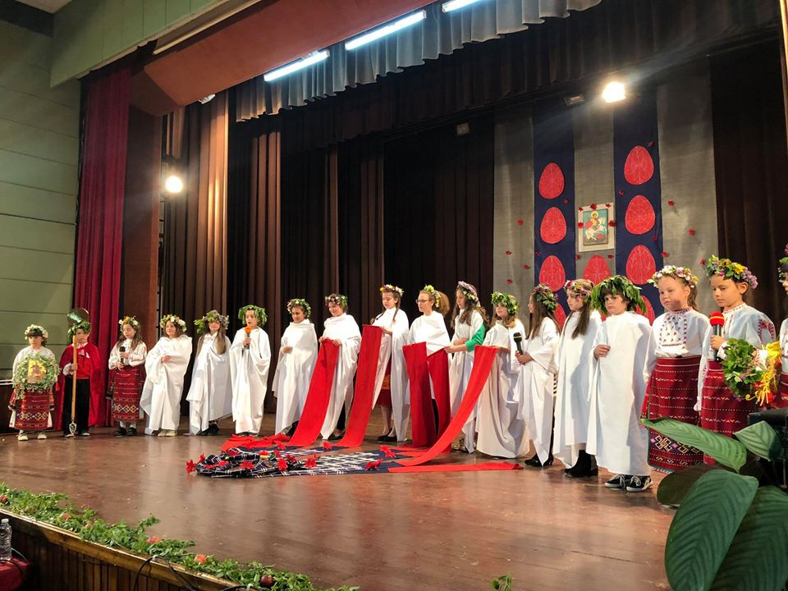

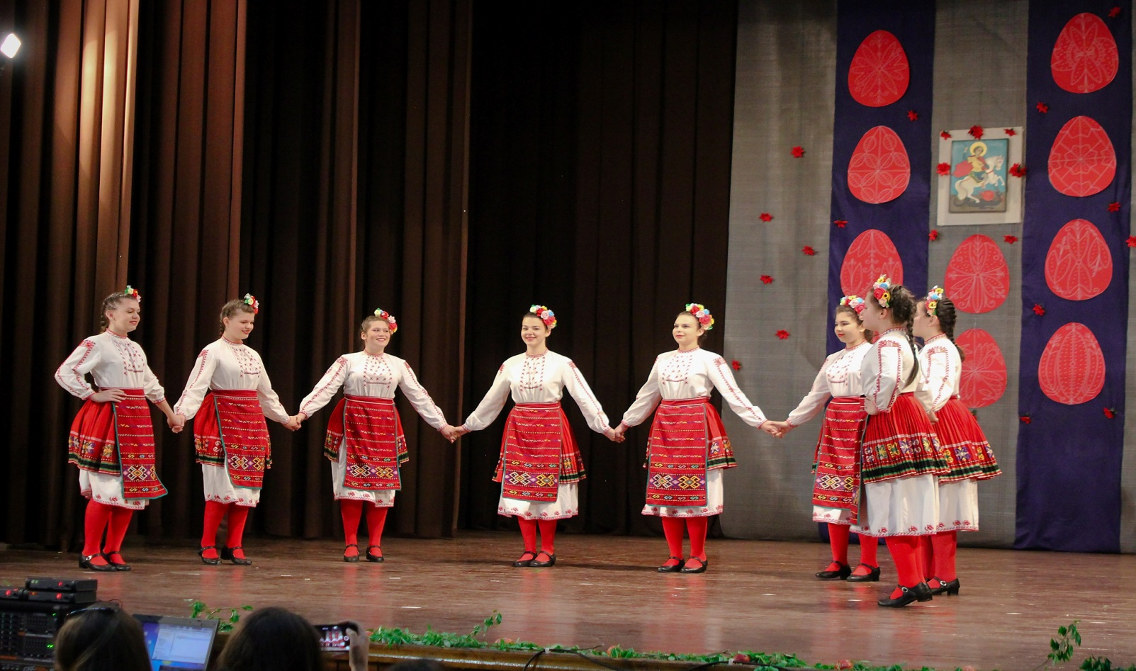

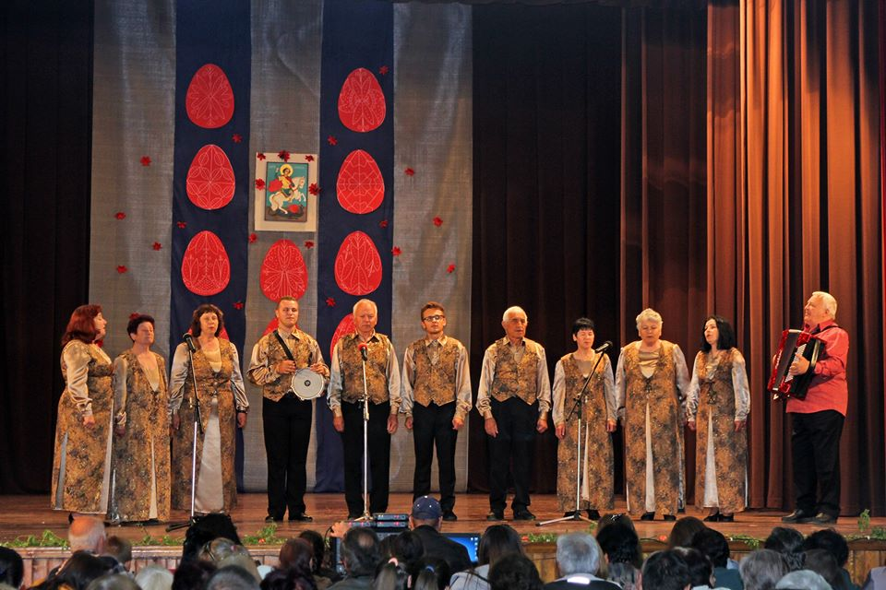

Самодейците ни взеха участие в четири общински и едно регионално мероприятия. Представиха и прославиха със своя талант Община Костенец и в частност село Костенец на четири международни фестивала с конкурсен характер, както следва:

1. Детска театрална работилница „Приказно детство“ с ръководител Стефка Ибришимова

1.1. Международен детски фестивал „Млади таланти“ – Дворец на децата гр.София- наградени със статуетка за първо място, категория „Театър“, грамота и 10 дневен безплатен летен лагер в село Равда,община Бургас.

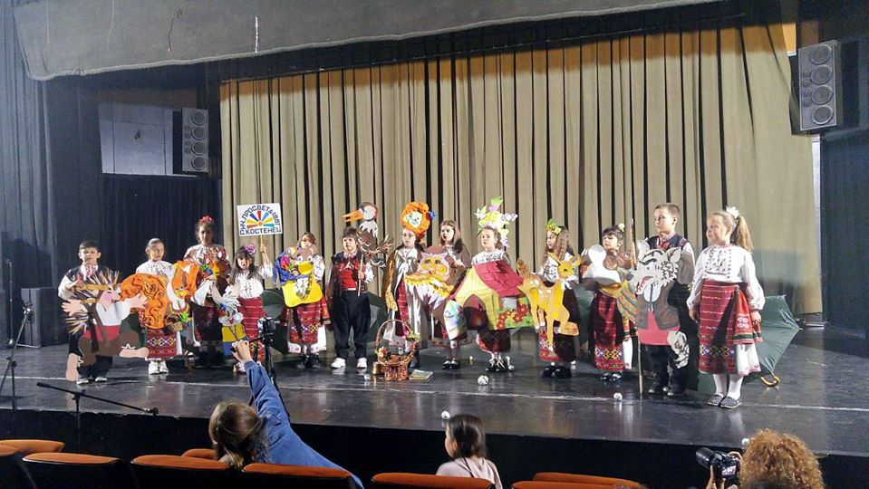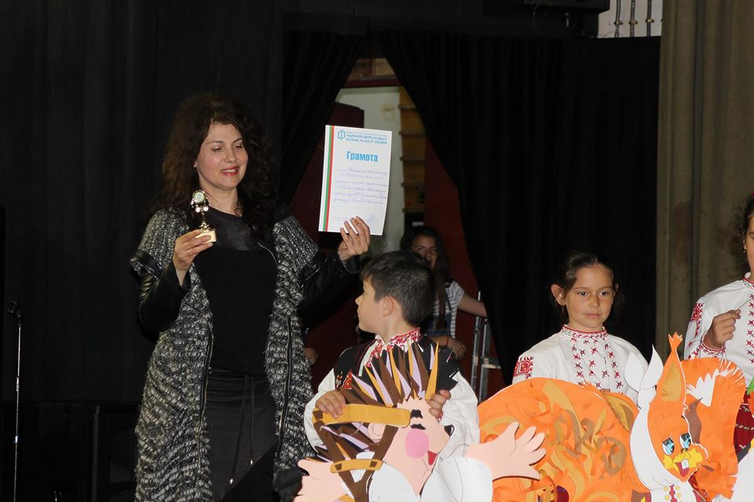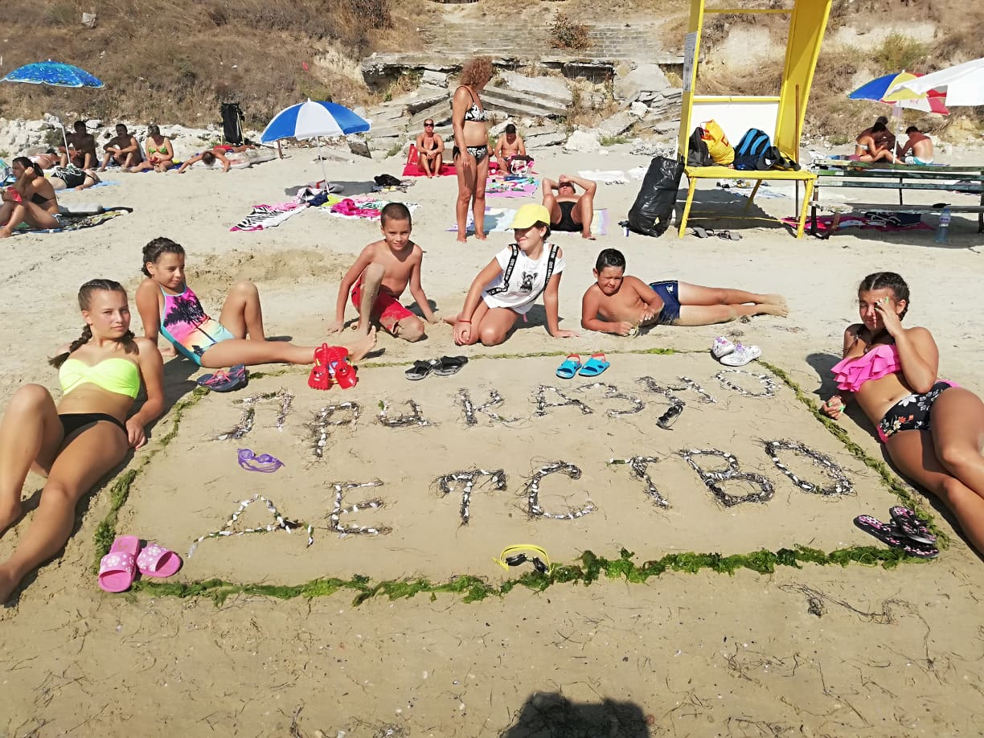

1.2. Международен фестивал на изкуствата „Морско конче“ град Обзор- Наградени с първа награда категория „Театър“. Малките палавници бяха зарадвани с диплом, купа, грамоти, корони и медали за всички.

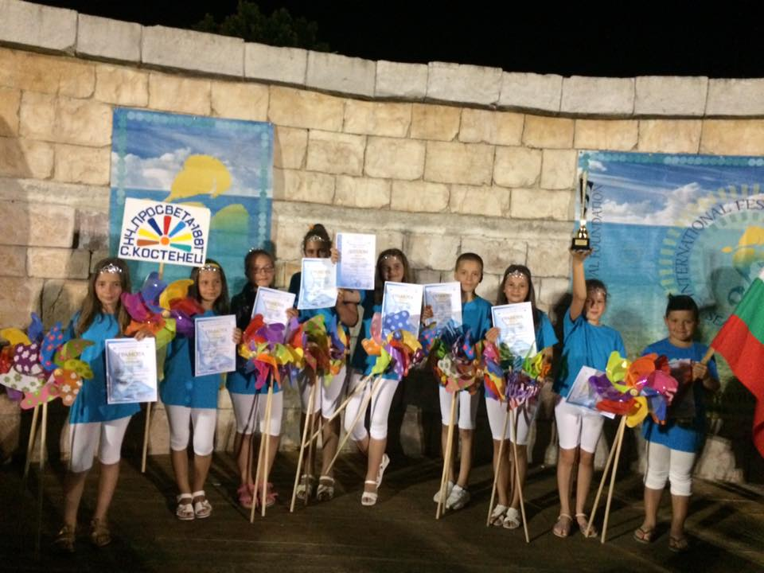

2. Детска танцова формация „Рила“ – Веселие в Елена – гр.Елена- Наградени с грамота и плакет за Второ място.

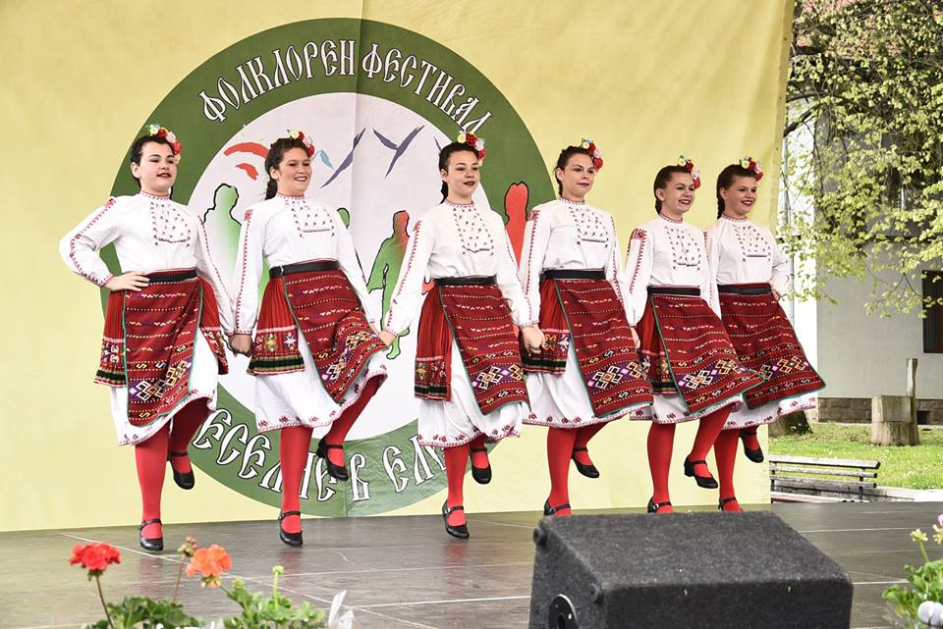

3. Вокална формация „Рила“ - Балкан фолк фест –к.к. Златни пясъци – Диплом и плакет - Първа награда в категория „Обработен фолклор“ 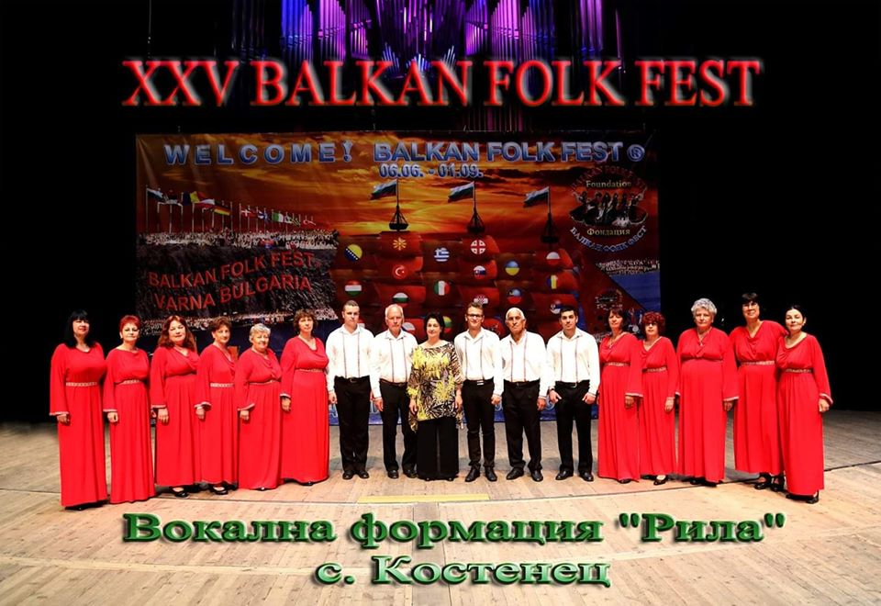

4. Вокална група „Костенски ритми“-Балкан фолк фест –к.к. Златни пясъци – Първа награда в категория „Народно пеене“ . В „Балкан фолк фест“ 2019 са взели участие 206 ансамбъла от 14 държави (България, Полша, Канада, Босна и Херцеговина, Сърбия, Черна гора, Македония, Хърватия, Беларус, Унгария, Словакия, Украйна, Румъния, Молдова) участвали на фестивала. 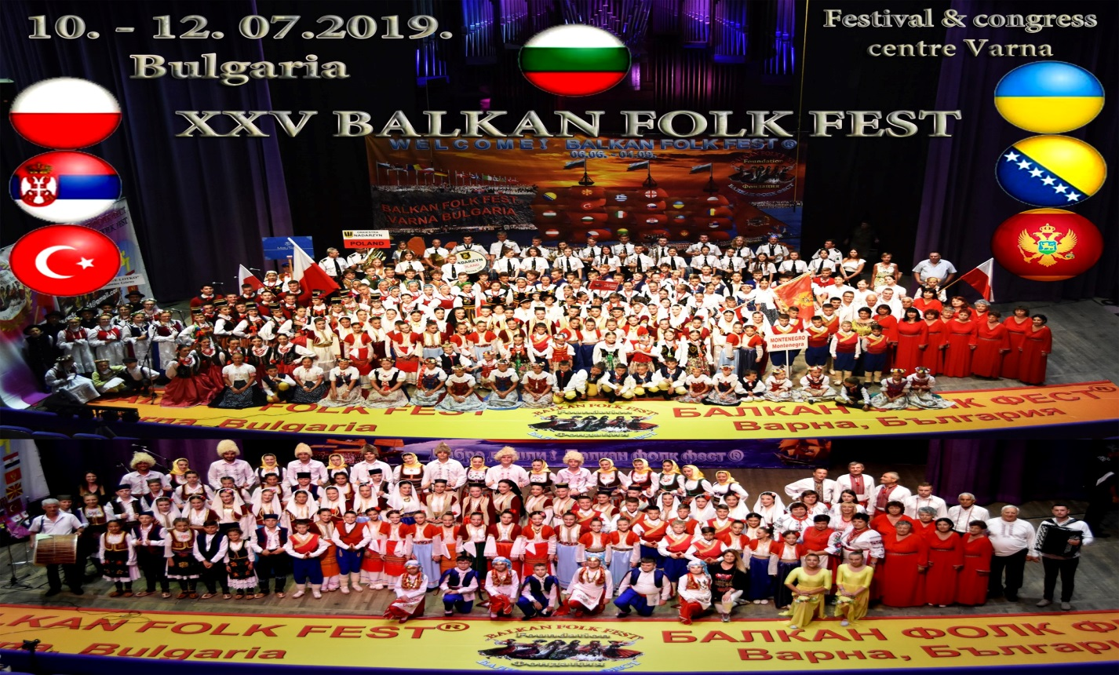

През 2019 година финансовите средства гласувани от ОбС, разпределени съгласно правилата за отпускане на средства за дейностите в читалищата на територията на общината и на основание сключените договори с Община Костенец от 28.05.2019 г.и заповед N:РД-04-204/23.05.2019 г. бяха 16 559 лв. .За разпределение читалището ни е получило частично от субсидията в размер на 3 200 лв., която изцяло беше използвана за изплащане на обезщетението за пенсиониране на Ангел Доцев- художник при НЧ „Просвета-1881“ и ремонт на контролера на пелетната горелка . Неизпълнението на договора наложи преразпределяне на бюджета и намаляване на основни разходи за дейността. Но най-важното е, че читалището няма задължения.

Проблем и през тази година бяха течовете от проливните дъждове, които продължиха да създават проблеми вътре в сградата на читалището от не добре направения основен ремонт на покрива. На сесия на Общински съвет бяха гласувани 5 000 лв. за ремонта, но поради независещи от нас причини, не бяха отпуснати.

Ръководството и екипът на читалището продължават да работят за разширяване кръга от партньори с културни институти, НПО, учебни заведения, както и в посока на подобряване на предлаганите услуги, с цел привличане на нови потребители.

Тази година читалището взе участие по два проекта на МИГ Костенец 2010.

1.Организиране и провеждане на Изложение за местни производители и занаятчии „Произведено в Костенец“

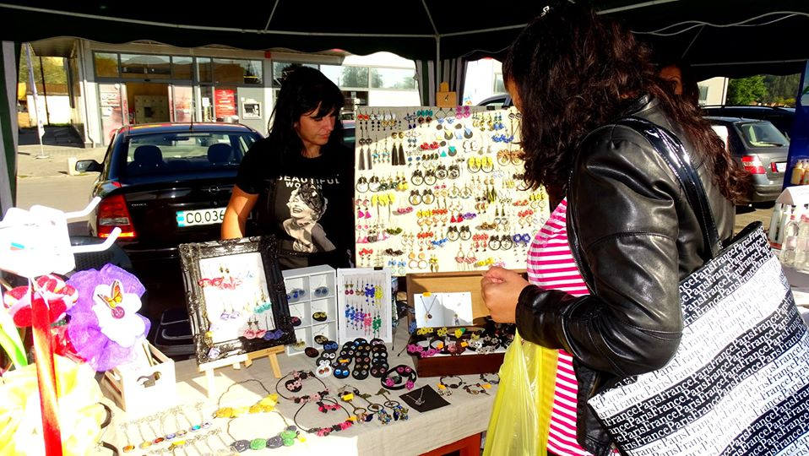 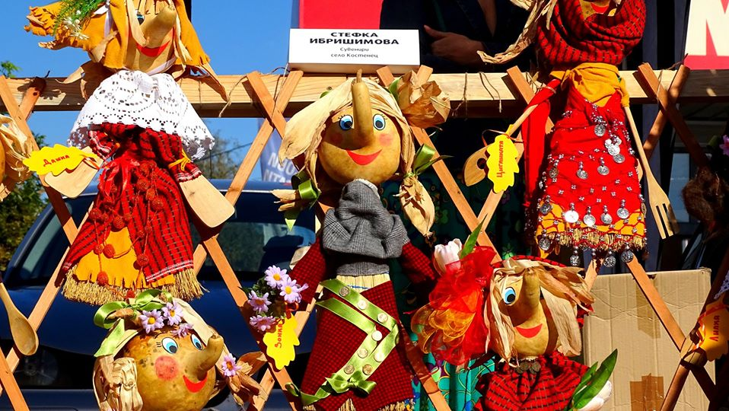

2. “Децата и територията“- Разнообразните занятия се проведоха в рамките на две основни работилници – „Децата, природата, изкуството и миналото“ , проведени 17 заниманияДТР „Приказно детство„ при НЧ „Просвета–1881“ село Костенец и НЧ „Прогрес -1907“ гр. Костенец и „Децата и традициите“ –проведени 18 заниманияот НЧ „Гео Милев -1954“ гр. Момин проход и НЧ „Просвета–1913“ с. Пчелин***.*** В тях взеха участие общо 148 деца и ученици отдетските градини, основните и средните училища на територията на община Костенец.

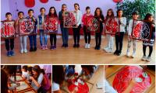 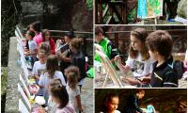

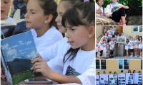 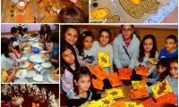

Благодарение на тези два проекта и дарения за книгата „Тук сякаш Бог е друг“ читалището ни закупи:

- 1 брой мултимедиен проектор с екран;

- 1 бр.цветен принтер;

- 1 бр. лаптоп;

- 10 бр. метални табла;

- 4бр. градински шатри.

Настоятелството благодари за всеотдайния труд на щатните служители на читалището и на ръководителите на състави. Благодарим на г-жа Любка Кацарова - кмет на кметство село Костенец, която при необходимост винаги ни оказва съдействие. Благодарим на МИГ Костенец 2010 за предоставените ни проекти. Благодарим на дарителите на читалището за тяхната щедрост. Благодарим и на вас, че поддържате членството си и затова, че сте отделили от времето си, за да сте тук сега!

Заради нас, за нашите деца и внуци, за бъдещите поколения, за старите хора на селото, които ежедневно посещават нашето читалище, трябва да работим за напред със същия ентусиазъм, за да бъде живота ни по-организиран и по- весел.

Да сме добронамерени! Да се съхраним като нация, етнос! Да съхраним България!

През новата 2020 година желая много здраве и нови творчески успехи на всички!

Отчета е приет на Заседание на настоятелството, а Общото събрание ще бъде проведено след отпадане на Извънредното положение в Република България.

Председател на ЧН Румен Попов